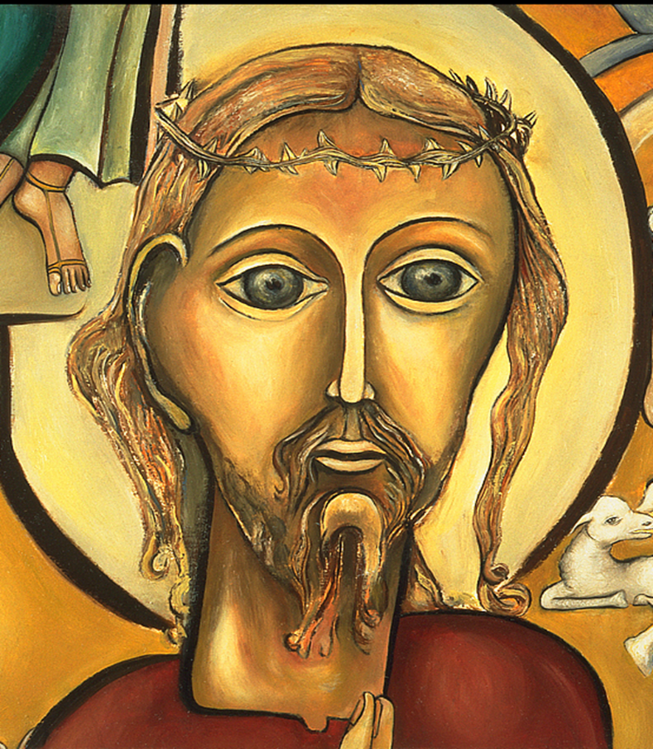
JESUS
La Bible

Qui es-tu Jésus selon les écritures ?

Formation biblique d’adulte Mess’AJE
2 mercredi par mois 19h à 21h30
Presbytère de le Paroisse saint IGNACE
8, rue welsch Neuhof Stockfeld STRASBOURG Bus C8
1er et 15 octobre , 5 et 12 novembre, 3 et 10 décembre, 7 et 21 janvier, 4 février ,11 et 25 mars …

Les seuils de la foi ( on peut commencer par le seuil proposé cette année)
Au cours de son histoire, le peuple de Dieu a franchi quatre grands seuils de foi
1er seuil : l’Exode naissance de la foi en un dieu qui se fait proche jusqu’à faire alliance avec des tribus éparses qui se rassemblent
2 ème seuil : l’Exil L’approfondissement de cette foi à travers les bouleversements de l’histoire, le Dieu de l’alliance se révèle comme l’unique et le créateur de tout
3 è me seuil : Jésus
Au sein de la foi juive de l’époque, la venue de Jésus et du royaume, révélation inouïe de l’amour de Dieu
4ème seuil : l’Eglise Le mystère de la mort et de la résurrection de jésus comme pardon ultime et effusion de l’esprit pour tous les hommes

Inscriptions renseignements Annick BREYNAERT
Prix 70 euros par an (ne doit pas être un obstacle)
annick.breynaert@yahoo.fr
Tel 06 77 59 64 26
L’association Mess’AJE est née en 1970 de la rencontre de théologien et d’artistes ;
Les recherches actuelles des sciences bibliques et théologiques ont permis, avec l’art ,de concevoir un catéchèse originale . Pédagogie d’abord développée à Lille puis en France Belgique Canada Liban Lituanie Congo Togo Singapour ..Voir site Mess’aje international

